Hayat Çocuk Tanıtım Bülteni
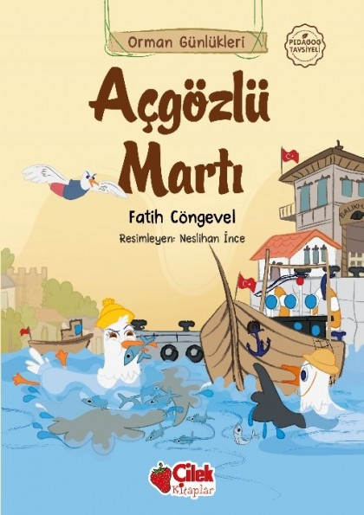 | Eser Adı: Açgözlü Martı-9  Yazar Adı: Fatih Cöngevel  Tür Serisi: 4+ Yaş/Çocuk  Cilt Bilgisi:  Kitap Dili: Türkçe  Eser Tipi: Orjinal  İç Sayfa: HOLMEN SB 65  Kapak: BRISTOL 230  Yan Kapak: YOK  Selefon Türü: MAT SELEFON  Basım Tarihi: 2025  Sayfa Sayısı: 0  Kitap Boyutları: 13,5 X 21 mm  ISBN No: 9786051185378  Etiket Fiyatı: 120,00 TL
Kitap Tanıtım Yazısı : (Arka Kapak)

“Aç Gözlü Martı”
Fark Edecek mi Hatasını?
Monti, yemek yemeyi çok seviyor. Ama hiçbir zaman yetinmeyi bilmiyor.Doğrusu ufak parçaları bile kimseyle paylaşmıyor.
Peki, sizce yetinmeyi bilmeyen bir martıherkesi sinirlendirdiği bir gün zor durumda kalsa ne olur?
Bu eğlenceli hikâyede Açgözlü Martı,başkalarının haklarına saygı duyması gerektiğini fark ediyor.
Çocukların karakter gelişimini, iletişim becerilerini ve sosyal davranışlarınıdesteklemek için hazırlanan Orman Günlükleri’nin bu kitabındaempati, farkındalık ve saygı yer alıyor.
Kitabın detay sayfasına buradan ulaşabilirsiniz :
https://www.hayatyayinlari.com/kitaplar/fatih-congevel-acgozlu-marti-9-2033.html
Hayat Çocuk



